Cao Nhật Hào

MSSV: 0950080099

LAB 8

1. Cập nhật CSDL Table Tài khoản quản trị:

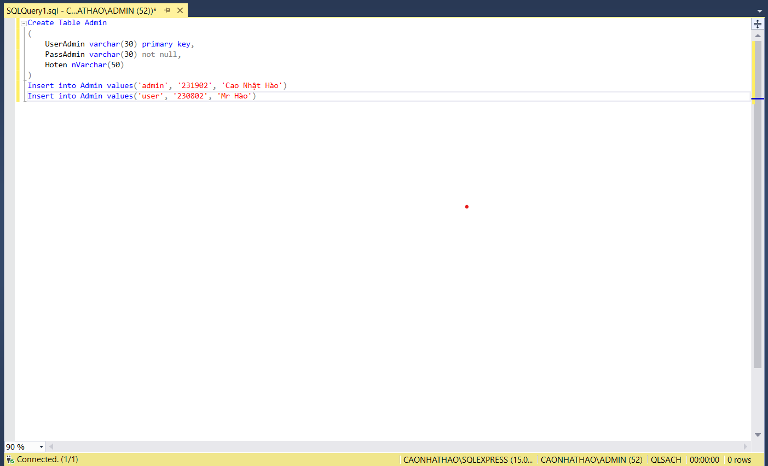

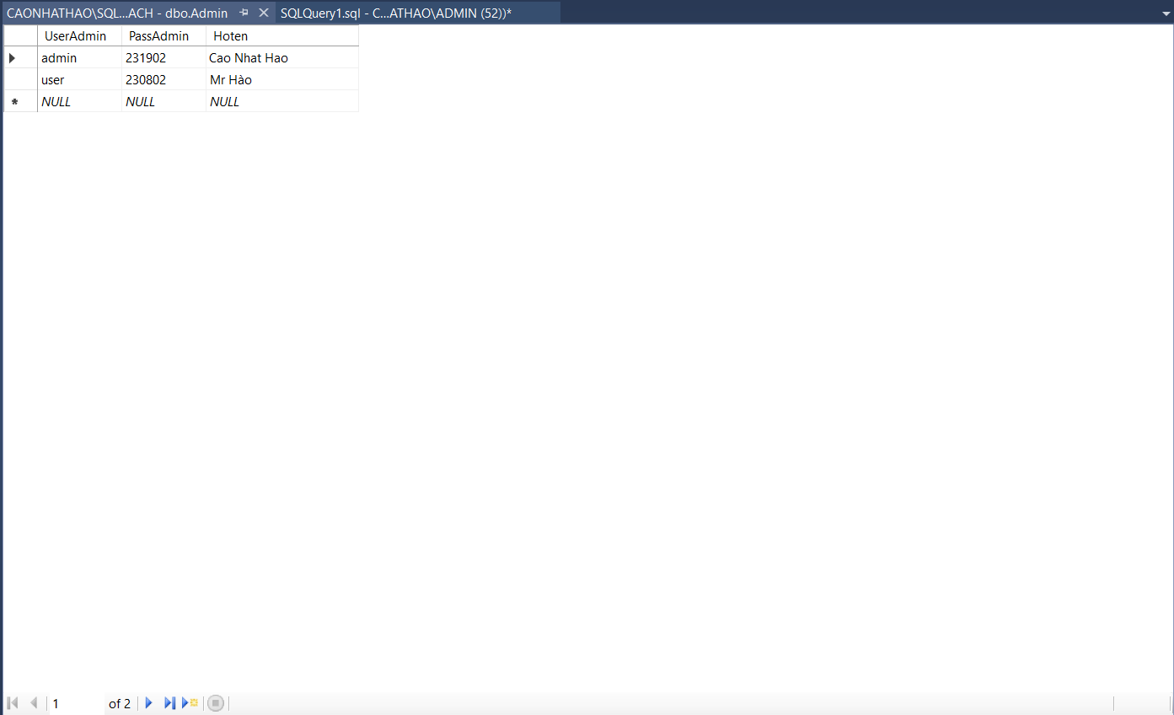

1. Xây dựng trang Login Admin cho Website
   1. Tìm kiếm các Login miễn phí

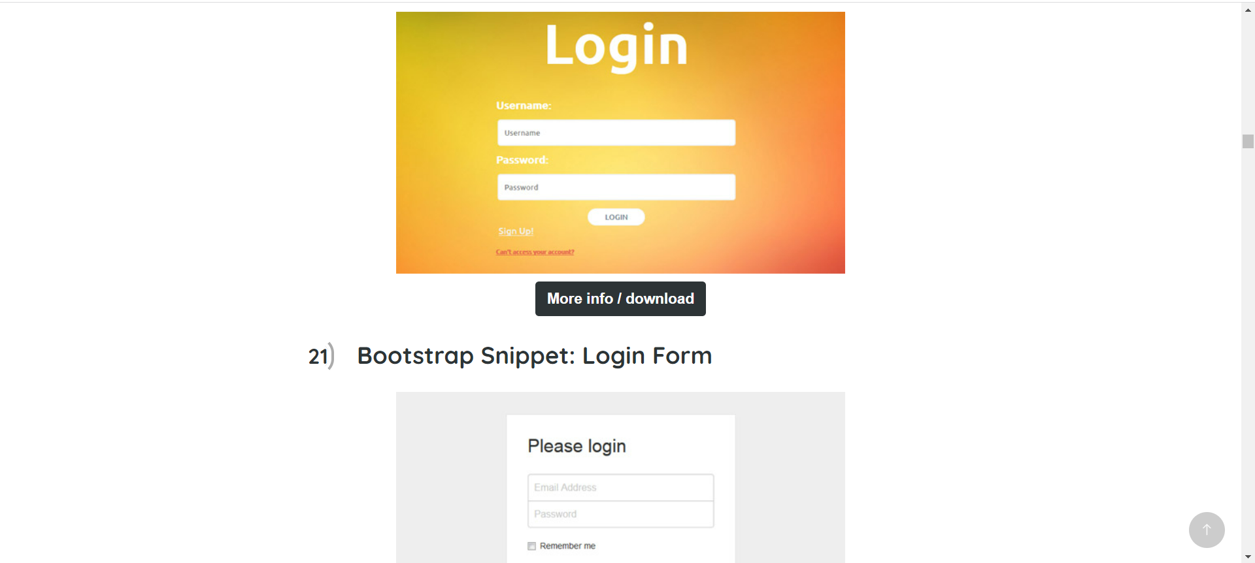

* 1. Xây dựng trang Login Admin
* Tạo AdminController:

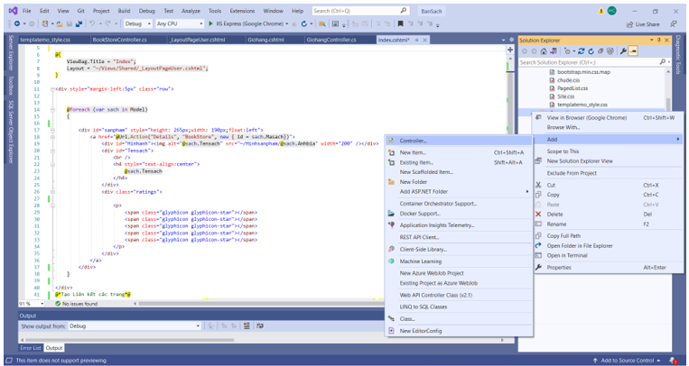

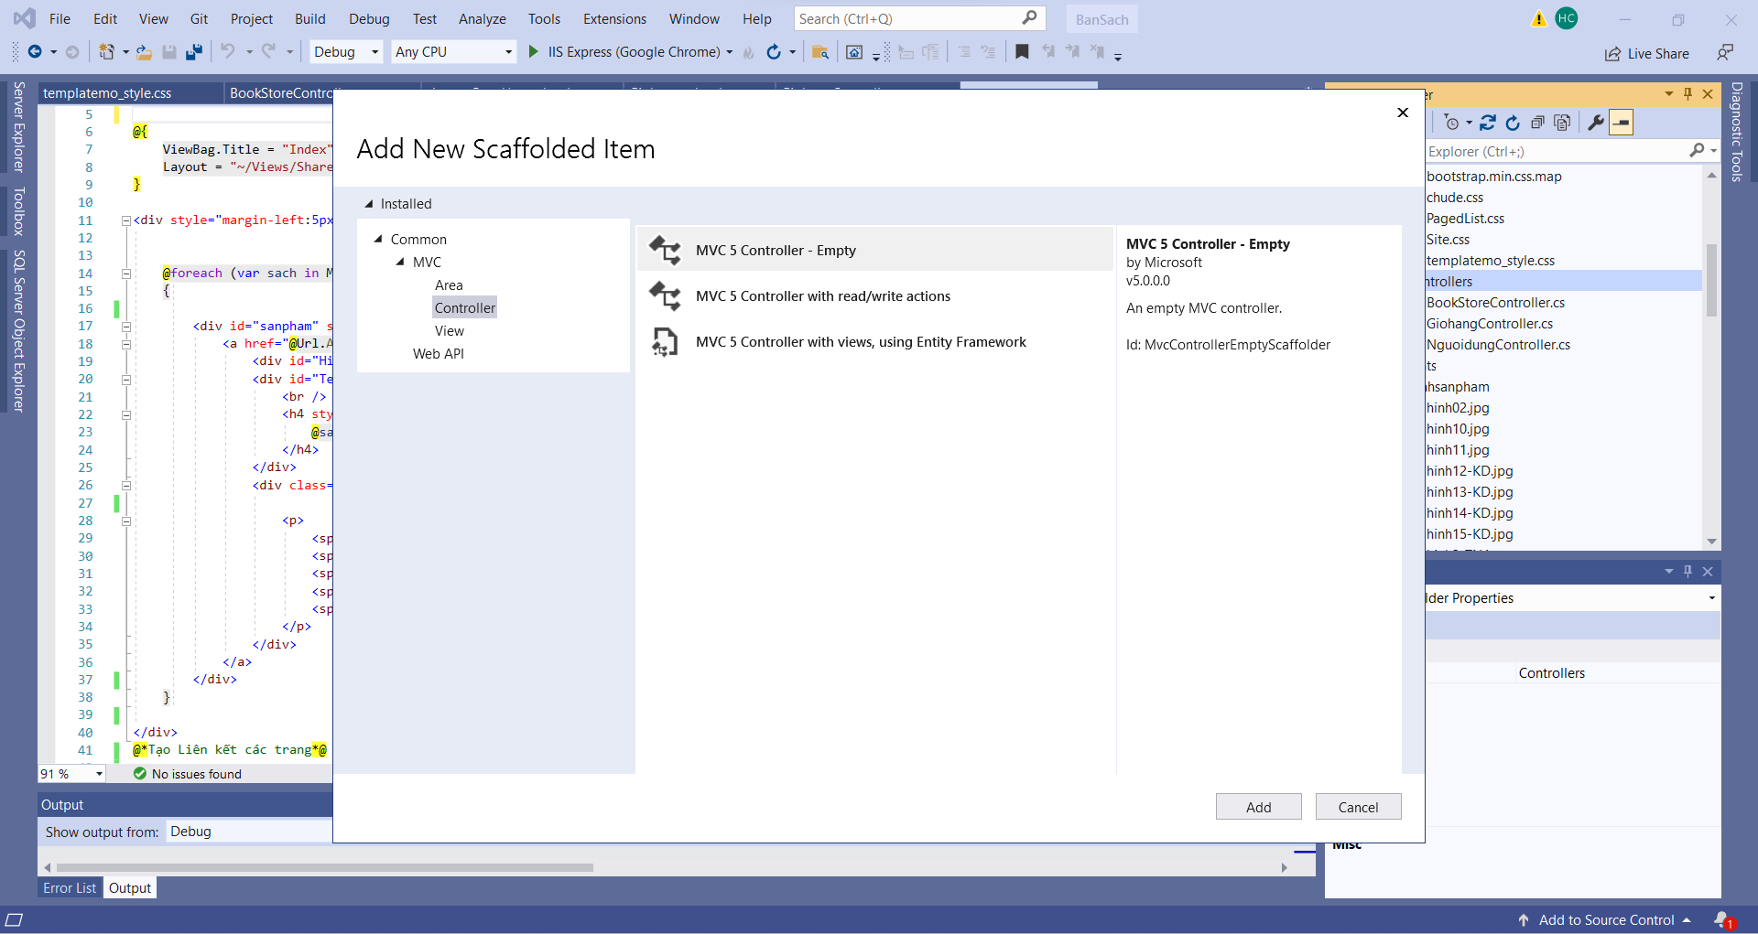

* Cập nhật Code như sau:

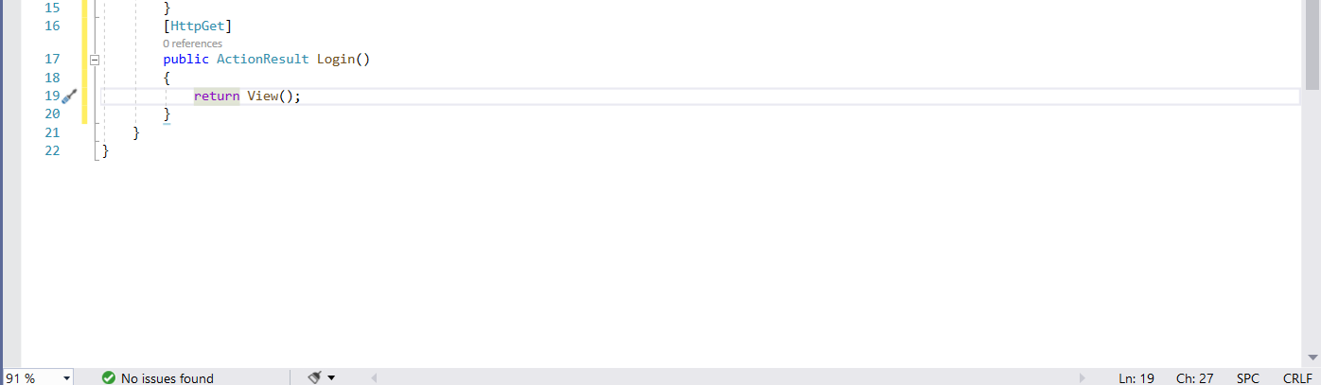

* Tạo View cho Login (Không sử dụng Layout)

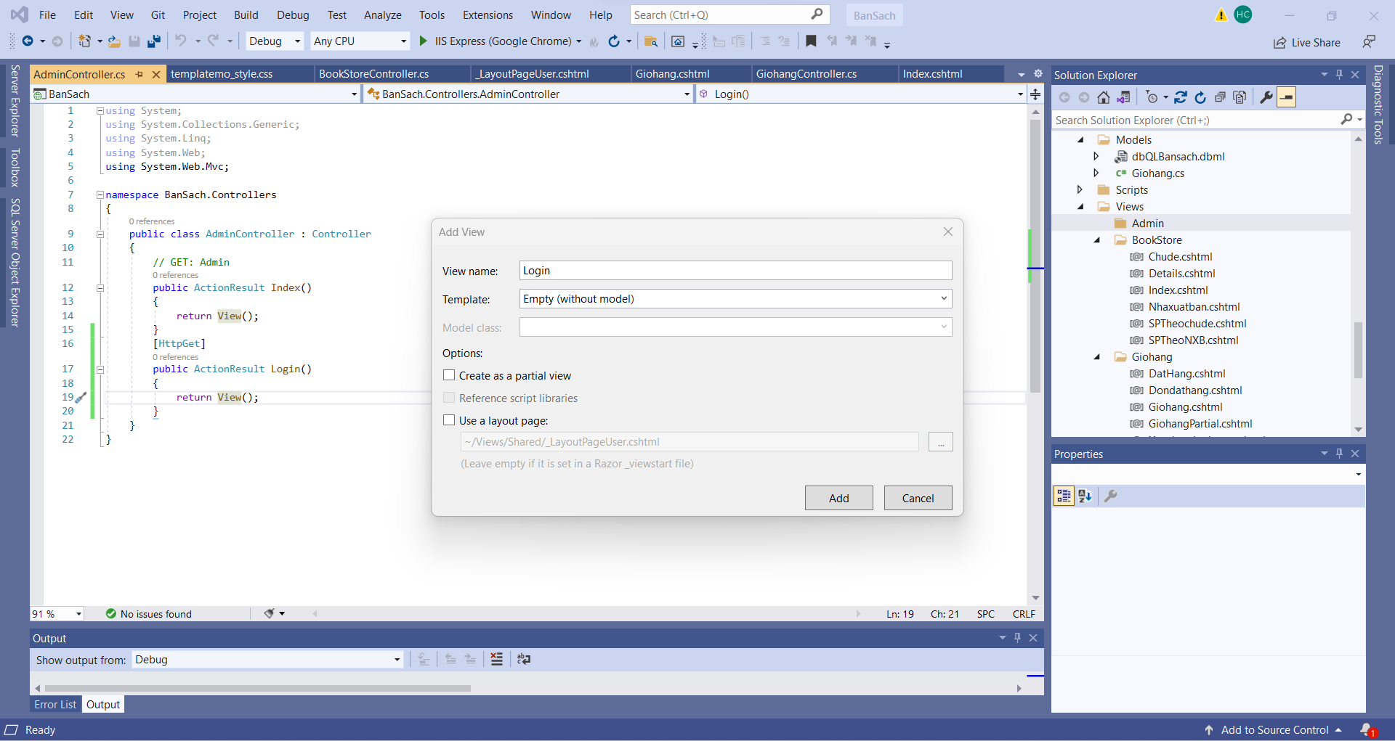

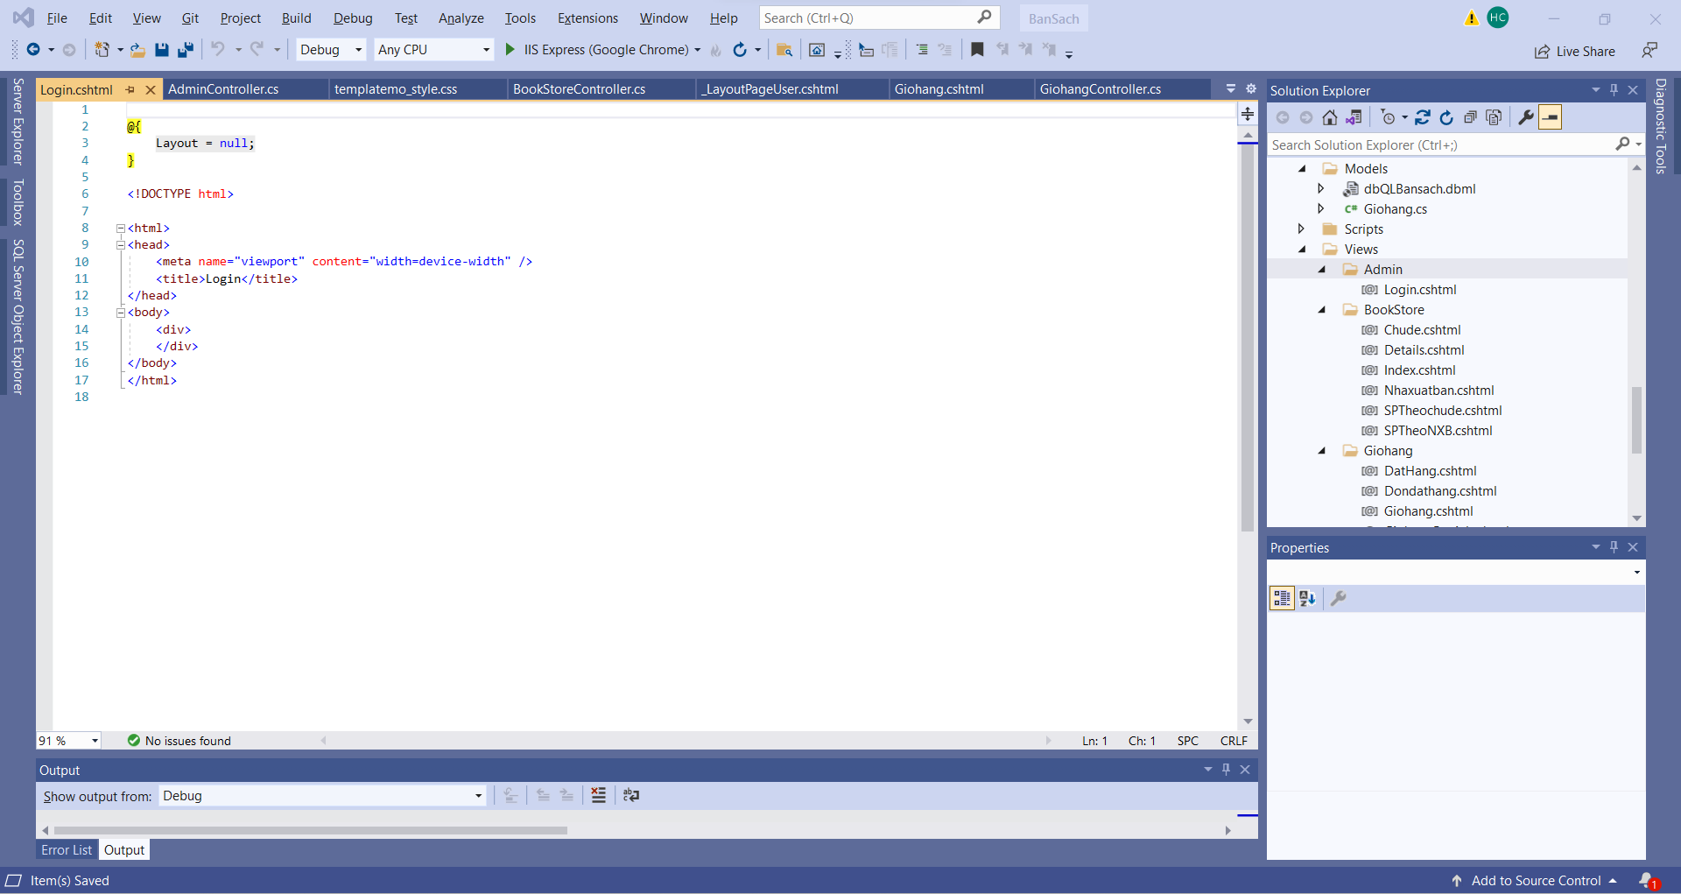

* Copy trang Layout LoginAdmin đã download sang View Login.cshtml và cập nhật code